//[父试题分类]:北京大学机考系统题库/入学考试题库/高等数学（一）

[北京大学机考系统题库]:

1.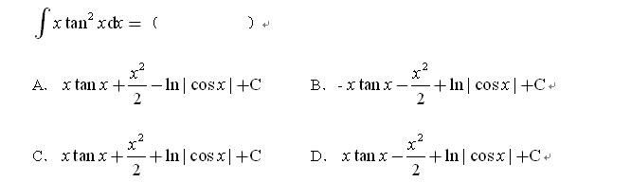
A.A
B.B
C.C
D.D
试题编号:E05867
答案:D
题型:单选题

2.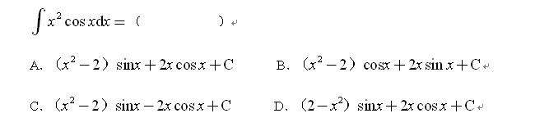
A.A
B.B
C.C
D.D
试题编号:E05868
答案:A
题型:单选题

3.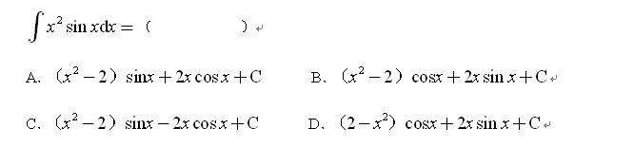
A.A
B.B
C.C
D.D
试题编号:E05869
答案:D
题型:单选题

4.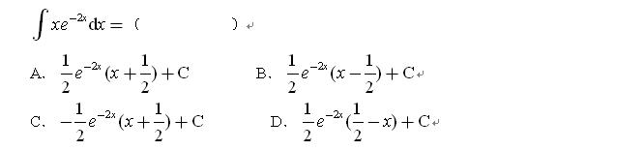
A.A
B.B
C.C
D.D
试题编号:E05870
答案:C
题型:单选题

5.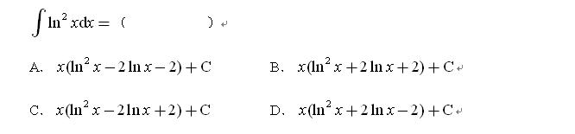
A.A
B.B
C.C
D.D
试题编号:E05871
答案:C
题型:单选题

6.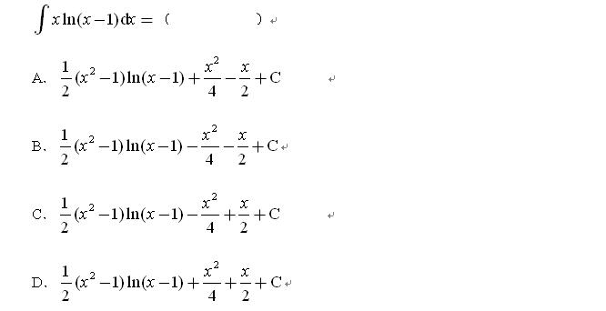
A.A
B.B
C.C
D.D
试题编号:E05872
答案:B
题型:单选题

7.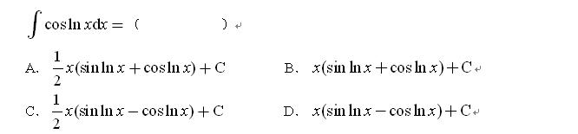
A.A
B.B
C.C
D.D
试题编号:E05873
答案:A
题型:单选题

8.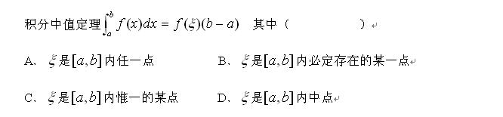
A.A
B.B
C.C
D.D
试题编号:E05874
答案:B
题型:单选题

9.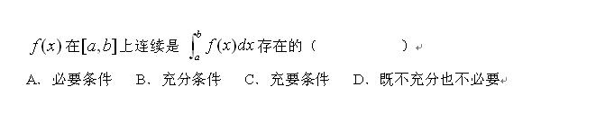
A.A
B.B
C.C
D.D
试题编号:E05875
答案:B
题型:单选题

10.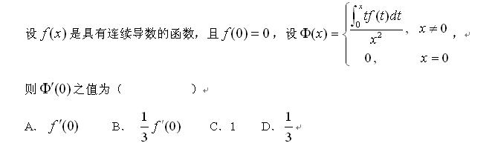
A.A
B.B
C.C
D.D
试题编号:E05876
答案:B
题型:单选题

11.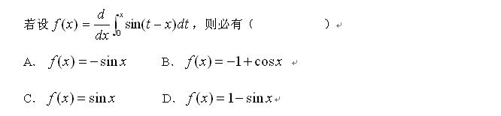
A.A
B.B
C.C
D.D
试题编号:E05877
答案:A
题型:单选题

12.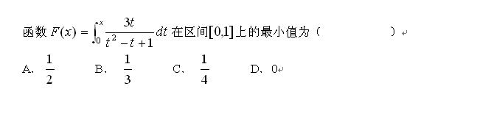
A.A
B.B
C.C
D.D
试题编号:E05878
答案:D
题型:单选题

13.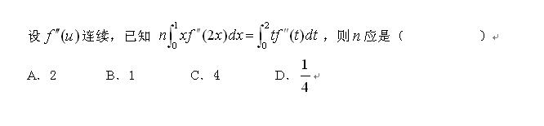
A.A
B.B
C.C
D.D
试题编号:E05879
答案:C
题型:单选题

14.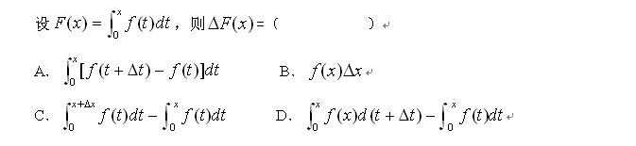
A.A
B.B
C.C
D.D
试题编号:E05880
答案:C
题型:单选题

15.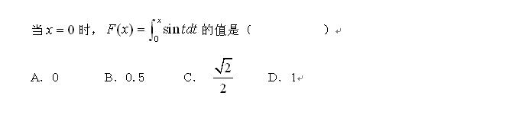
A.A
B.B
C.C
D.D
试题编号:E05881
答案:A
题型:单选题

16.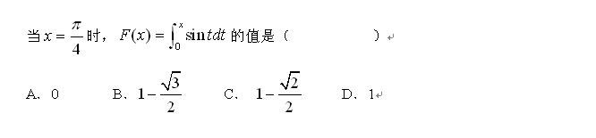
A.A
B.B
C.C
D.D
试题编号:E05882
答案:C
题型:单选题

17.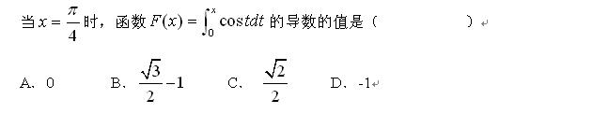
A.A
B.B
C.C
D.D
试题编号:E05883
答案:C
题型:单选题

18.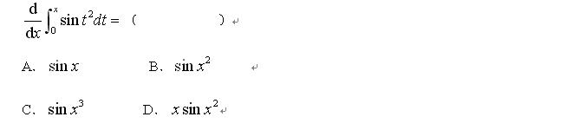
A.A
B.B
C.C
D.D
试题编号:E05884
答案:B
题型:单选题

19.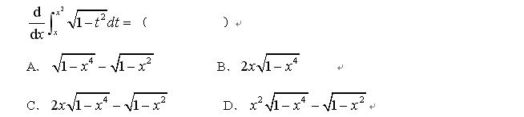
A.A
B.B
C.C
D.D
试题编号:E05885
答案:C
题型:单选题

20.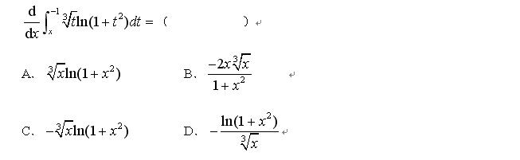
A.A
B.B
C.C
D.D
试题编号:E05886
答案:C
题型:单选题

21.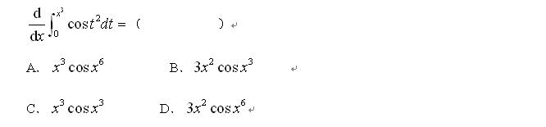
A.A
B.B
C.C
D.D
试题编号:E05887
答案:D
题型:单选题

22.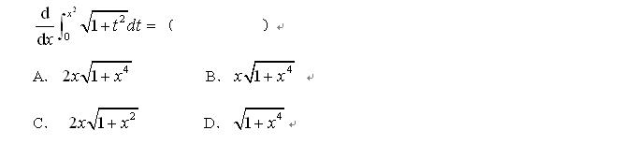
A.A
B.B
C.C
D.D
试题编号:E05888
答案:A
题型:单选题

23.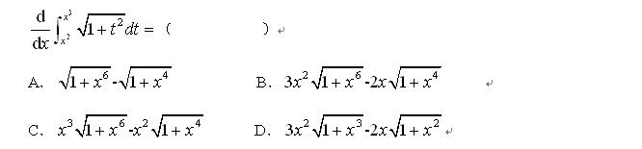
A.A
B.B
C.C
D.D
试题编号:E05889
答案:B
题型:单选题

24.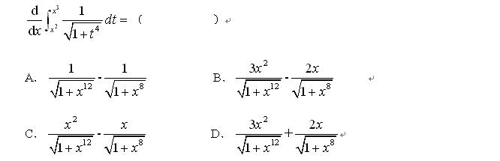
A.A
B.B
C.C
D.D
试题编号:E05890
答案:B
题型:单选题

25.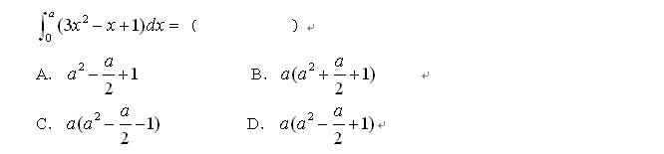
A.A
B.B
C.C
D.D
试题编号:E05891
答案:D
题型:单选题

26.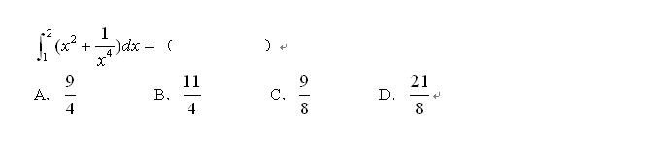
A.A
B.B
C.C
D.D
试题编号:E05892
答案:D
题型:单选题

27.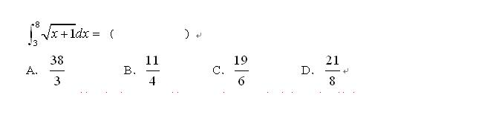
A.A
B.B
C.C
D.D
试题编号:E05893
答案:A
题型:单选题

28.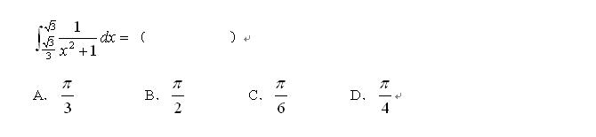
A.A
B.B
C.C
D.D
试题编号:E05894
答案:C
题型:单选题

29.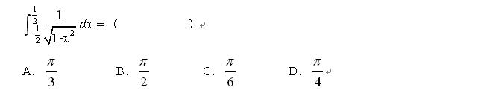
A.A
B.B
C.C
D.D
试题编号:E05895
答案:A
题型:单选题

30.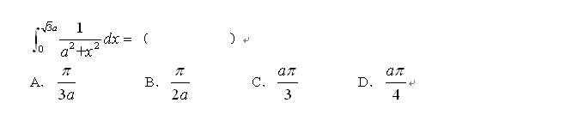
A.A
B.B
C.C
D.D
试题编号:E05896
答案:A
题型:单选题

31.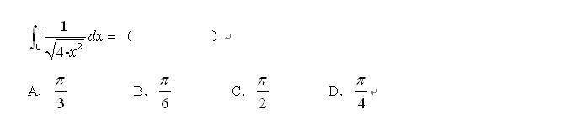
A.A
B.B
C.C
D.D
试题编号:E05897
答案:B
题型:单选题

32.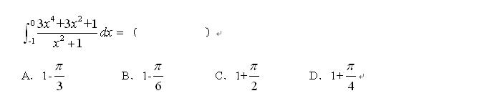
A.A
B.B
C.C
D.D
试题编号:E05898
答案:D
题型:单选题

33.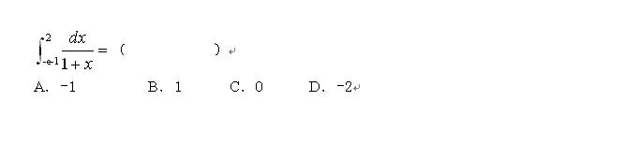
A.A
B.B
C.C
D.D
试题编号:E05899
答案:A
题型:单选题

34.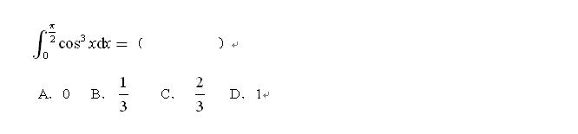
A.A
B.B
C.C
D.D
试题编号:E05900
答案:C
题型:单选题

35.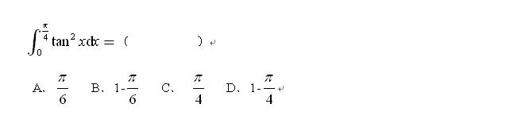
A.A
B.B
C.C
D.D
试题编号:E05901
答案:D
题型:单选题

36.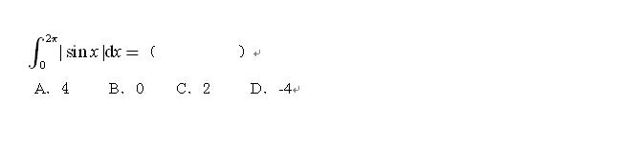
A.A
B.B
C.C
D.D
试题编号:E05902
答案:A
题型:单选题

37.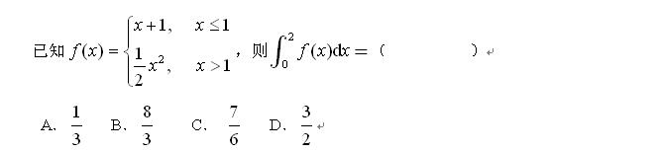
A.A
B.B
C.C
D.D
试题编号:E05903
答案:B
题型:单选题

38.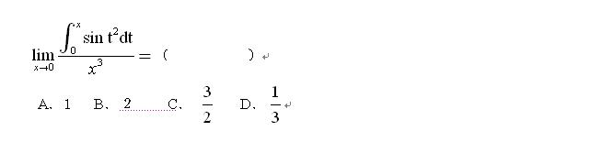
A.A
B.B
C.C
D.D
试题编号:E05904
答案:D
题型:单选题

39.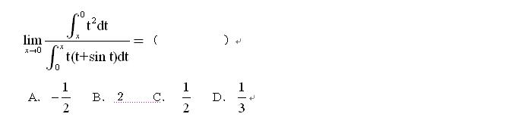
A.A
B.B
C.C
D.D
试题编号:E05905
答案:A
题型:单选题

40.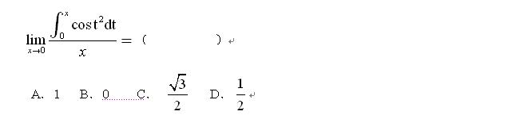
A.A
B.B
C.C
D.D
试题编号:E05906
答案:A
题型:单选题

41.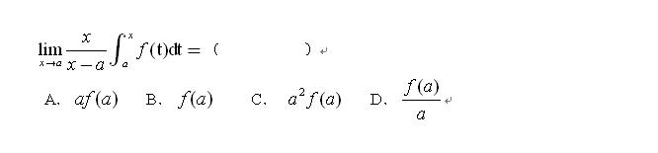
A.A
B.B
C.C
D.D
试题编号:E05907
答案:A
题型:单选题

42.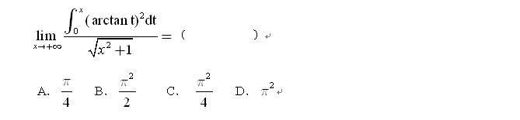
A.A
B.B
C.C
D.D
试题编号:E05908
答案:C
题型:单选题

43.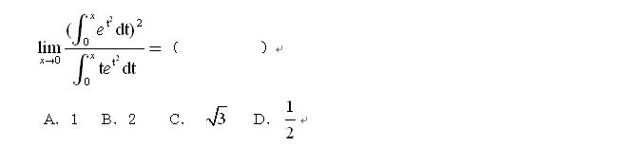
A.A
B.B
C.C
D.D
试题编号:E05909
答案:B
题型:单选题

44.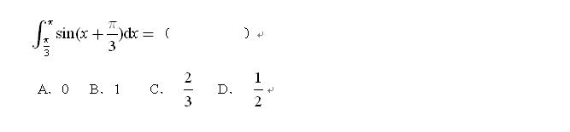
A.A
B.B
C.C
D.D
试题编号:E05910
答案:A
题型:单选题

45.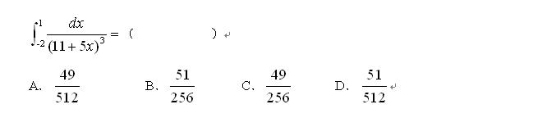
A.A
B.B
C.C
D.D
试题编号:E05911
答案:D
题型:单选题

46.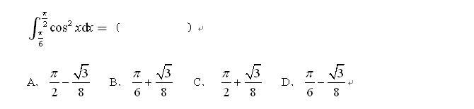
A.A
B.B
C.C
D.D
试题编号:E05912
答案:D
题型:单选题

47.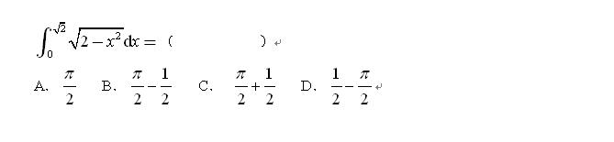
A.A
B.B
C.C
D.D
试题编号:E05913
答案:A
题型:单选题

48.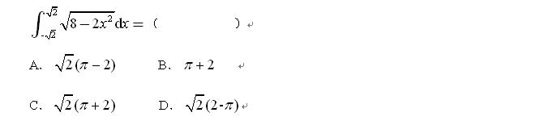
A.A
B.B
C.C
D.D
试题编号:E05914
答案:C
题型:单选题

49.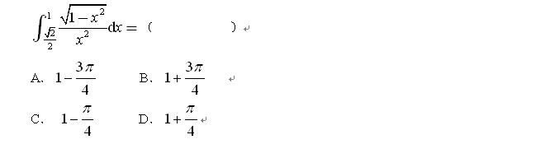
A.A
B.B
C.C
D.D
试题编号:E05915
答案:C
题型:单选题

50.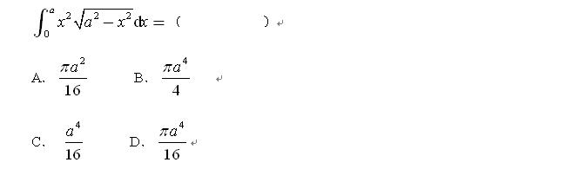
A.A
B.B
C.C
D.D
试题编号:E05916
答案:D
题型:单选题

51.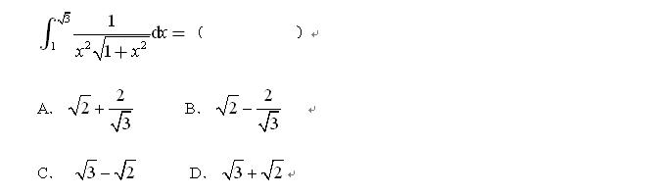
A.A
B.B
C.C
D.D
试题编号:E05917
答案:B
题型:单选题

52.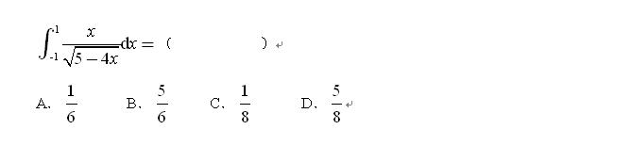
A.A
B.B
C.C
D.D
试题编号:E05918
答案:A
题型:单选题

53.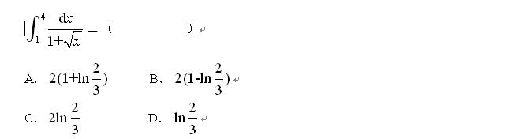
A.A
B.B
C.C
D.D
试题编号:E05919
答案:A
题型:单选题

54.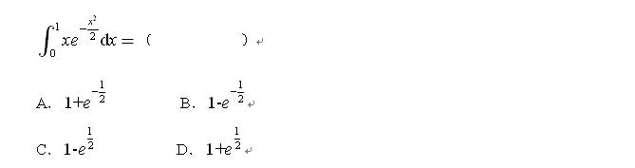
A.A
B.B
C.C
D.D
试题编号:E05920
答案:B
题型:单选题

55.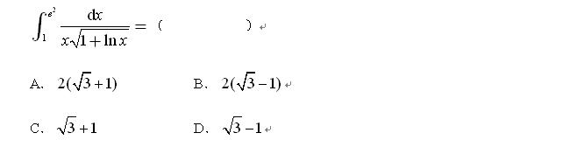
A.A
B.B
C.C
D.D
试题编号:E05921
答案:B
题型:单选题

56.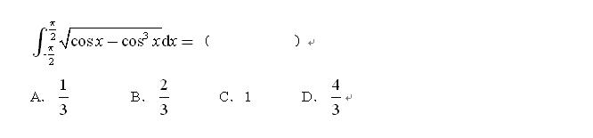
A.A
B.B
C.C
D.D
试题编号:E05922
答案:D
题型:单选题

57.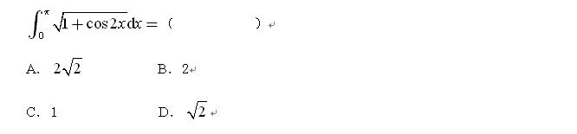
A.A
B.B
C.C
D.D
试题编号:E05923
答案:A
题型:单选题

58.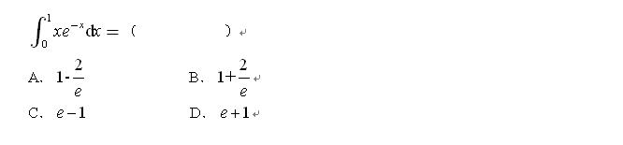
A.A
B.B
C.C
D.D
试题编号:E05924
答案:A
题型:单选题

59.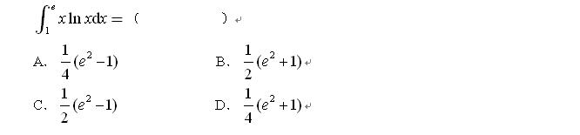
A.A
B.B
C.C
D.D
试题编号:E05925
答案:D
题型:单选题

60.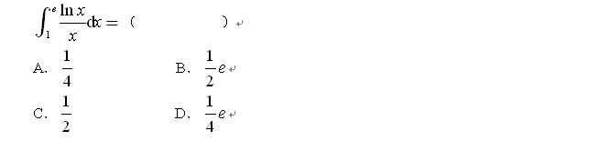
A.A
B.B
C.C
D.D
试题编号:E05926
答案:C
题型:单选题

61.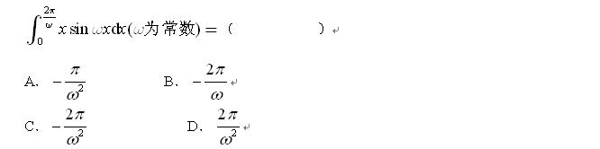
A.A
B.B
C.C
D.D
试题编号:E05927
答案:C
题型:单选题

62.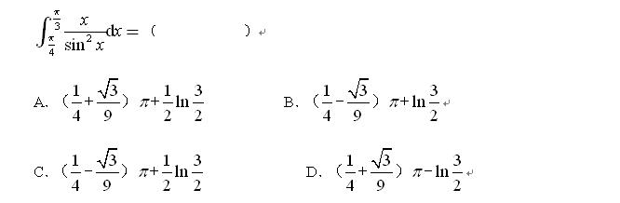
A.A
B.B
C.C
D.D
试题编号:E05928
答案:C
题型:单选题

63.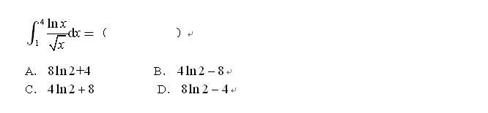
A.A
B.B
C.C
D.D
试题编号:E05929
答案:D
题型:单选题

64.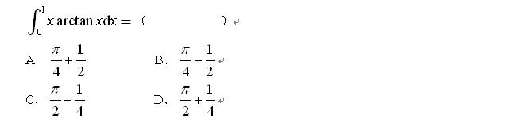
A.A
B.B
C.C
D.D
试题编号:E05930
答案:B
题型:单选题

65.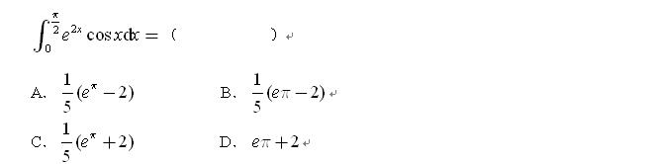
A.A
B.B
C.C
D.D
试题编号:E05931
答案:A
题型:单选题

66.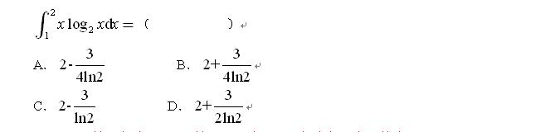
A.A
B.B
C.C
D.D
试题编号:E05932
答案:A
题型:单选题

67.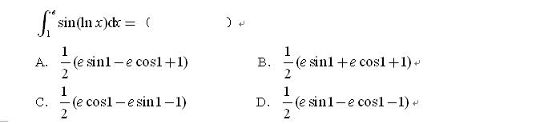
A.A
B.B
C.C
D.D
试题编号:E05933
答案:A
题型:单选题

68.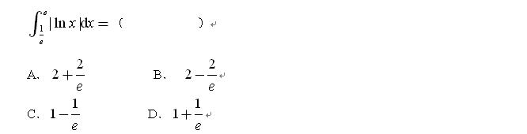
A.A
B.B
C.C
D.D
试题编号:E05934
答案:B
题型:单选题

69.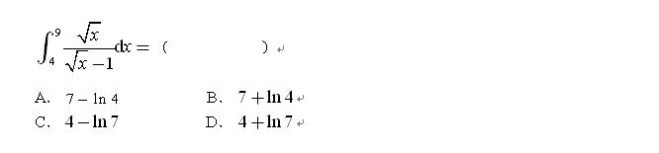
A.A
B.B
C.C
D.D
试题编号:E05935
答案:B
题型:单选题

70.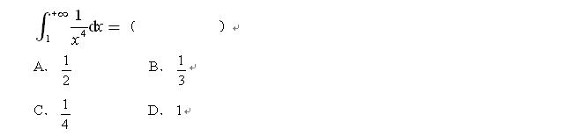
A.A
B.B
C.C
D.D
试题编号:E05936
答案:B
题型:单选题

71.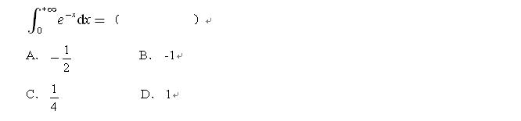
A.A
B.B
C.C
D.D
试题编号:E05937
答案:D
题型:单选题

72.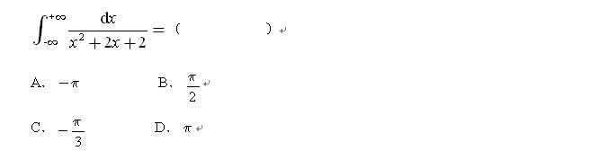
A.A
B.B
C.C
D.D
试题编号:E05938
答案:D
题型:单选题

73.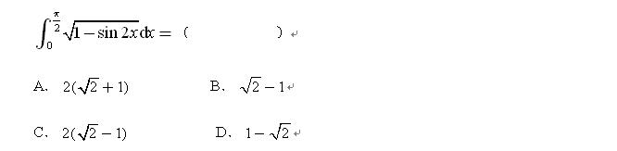
A.A
B.B
C.C
D.D
试题编号:E05939
答案:C
题型:单选题

74.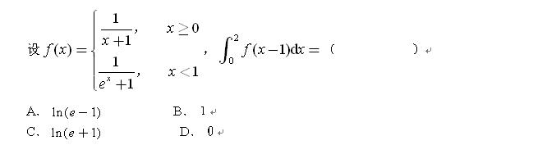
A.A
B.B
C.C
D.D
试题编号:E05940
答案:C
题型:单选题

75.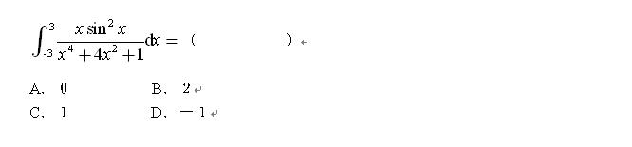
A.A
B.B
C.C
D.D
试题编号:E05941
答案:C
题型:单选题

76.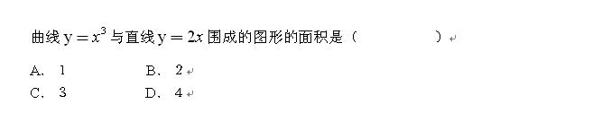
A.A
B.B
C.C
D.D
试题编号:E05942
答案:B
题型:单选题

77.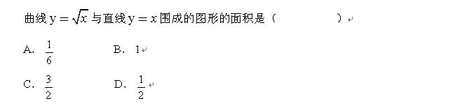
A.A
B.B
C.C
D.D
试题编号:E05943
答案:A
题型:单选题

78.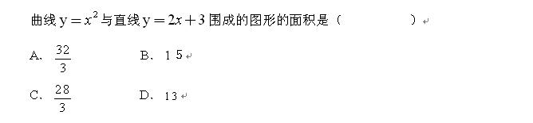
A.A
B.B
C.C
D.D
试题编号:E05944
答案:A
题型:单选题

79.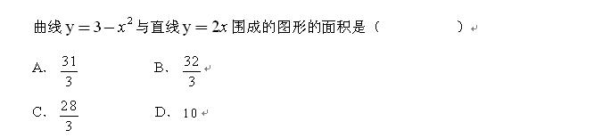
A.A
B.B
C.C
D.D
试题编号:E05945
答案:B
题型:单选题

80.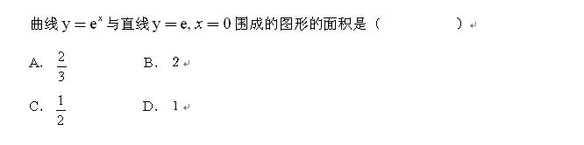
A.A
B.B
C.C
D.D
试题编号:E05946
答案:D
题型:单选题

81.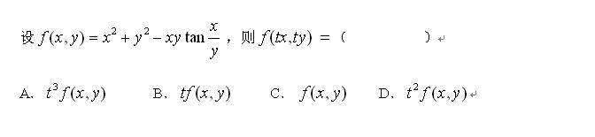
A.A
B.B
C.C
D.D
试题编号:E05947
答案:D
题型:单选题

82.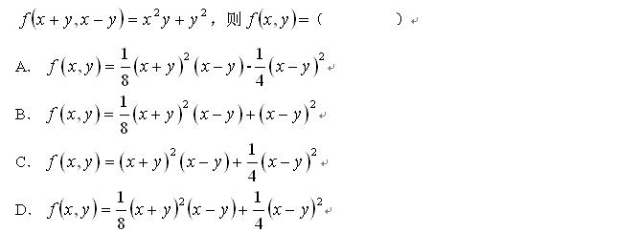
A.A
B.B
C.C
D.D
试题编号:E05948
答案:D
题型:单选题

83.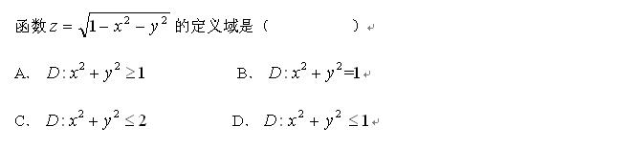
A.A
B.B
C.C
D.D
试题编号:E05949
答案:D
题型:单选题

84.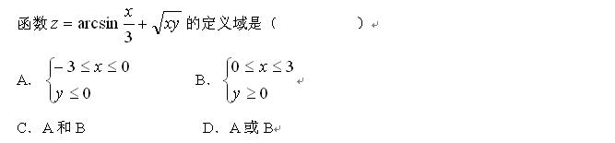
A.A
B.B
C.C
D.D
试题编号:E05950
答案:C
题型:单选题

85.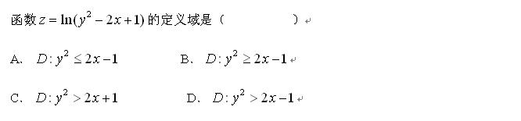
A.A
B.B
C.C
D.D
试题编号:E05951
答案:D
题型:单选题

86.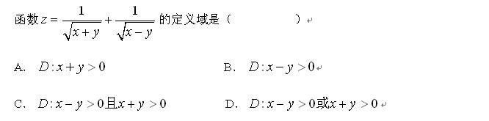
A.A
B.B
C.C
D.D
试题编号:E05952
答案:C
题型:单选题

87.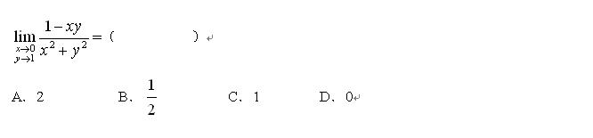
A.A
B.B
C.C
D.D
试题编号:E05953
答案:C
题型:单选题

88.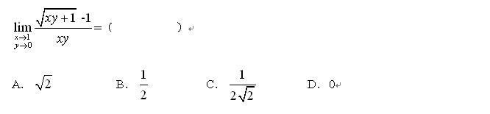
A.A
B.B
C.C
D.D
试题编号:E05954
答案:B
题型:单选题

89.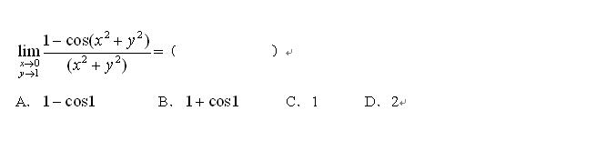
A.A
B.B
C.C
D.D
试题编号:E05955
答案:A
题型:单选题

90.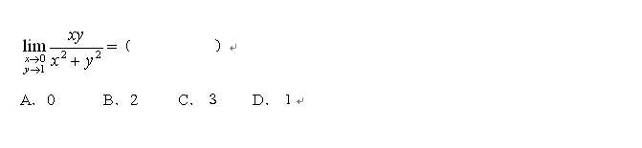
A.A
B.B
C.C
D.D
试题编号:E05956
答案:A
题型:单选题

91.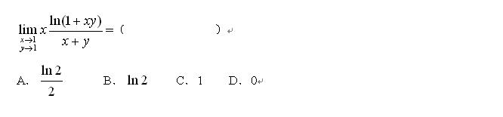
A.A
B.B
C.C
D.D
试题编号:E05957
答案:A
题型:单选题

92.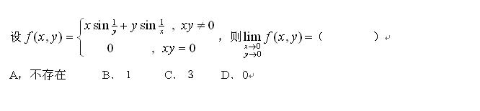
A.A
B.B
C.C
D.D
试题编号:E05958
答案:D
题型:单选题

93.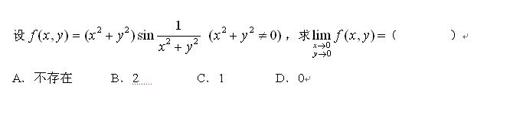
A.A
B.B
C.C
D.D
试题编号:E05959
答案:D
题型:单选题

94.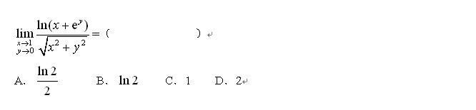
A.A
B.B
C.C
D.D
试题编号:E05960
答案:B
题型:单选题

95.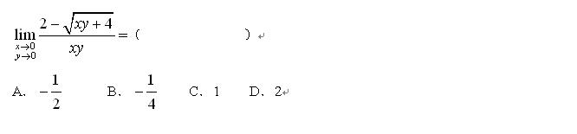
A.A
B.B
C.C
D.D
试题编号:E05961
答案:B
题型:单选题

96.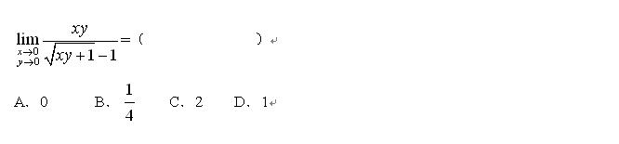
A.A
B.B
C.C
D.D
试题编号:E05962
答案:C
题型:单选题

97.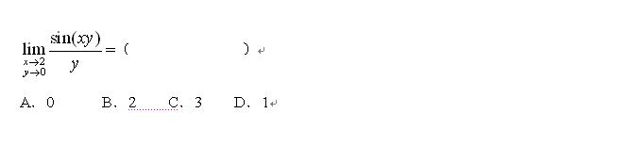
A.A
B.B
C.C
D.D
试题编号:E05963
答案:B
题型:单选题

98.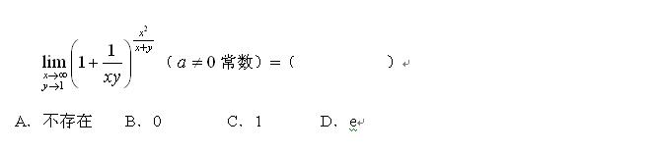
A.A
B.B
C.C
D.D
试题编号:E05964
答案:D
题型:单选题

99.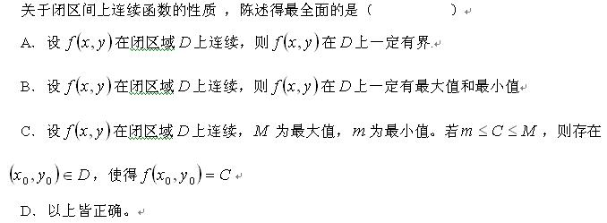
A.A
B.B
C.C
D.D
试题编号:E05965
答案:D
题型:单选题

100.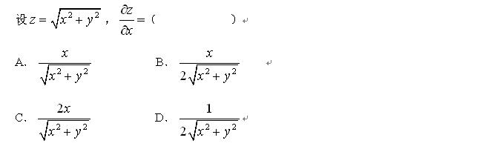
A.A
B.B
C.C
D.D
试题编号:E05966
答案:A
题型:单选题

101.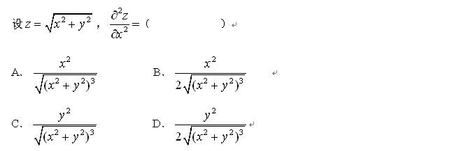
A.A
B.B
C.C
D.D
试题编号:E05967
答案:C
题型:单选题

102.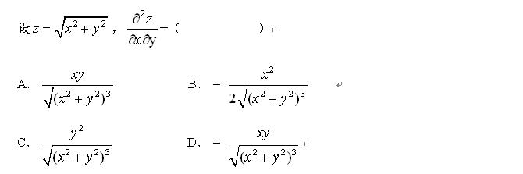
A.A
B.B
C.C
D.D
试题编号:E05968
答案:D
题型:单选题

103.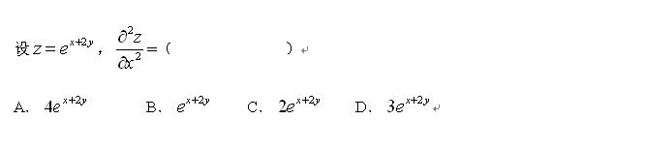
A.A
B.B
C.C
D.D
试题编号:E05969
答案:B
题型:单选题

104.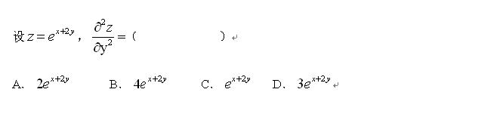
A.A
B.B
C.C
D.D
试题编号:E05970
答案:B
题型:单选题

105.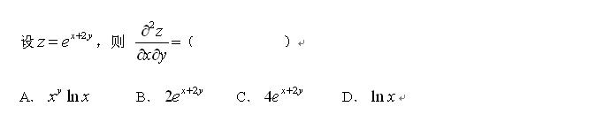
A.A
B.B
C.C
D.D
试题编号:E05971
答案:B
题型:单选题

106.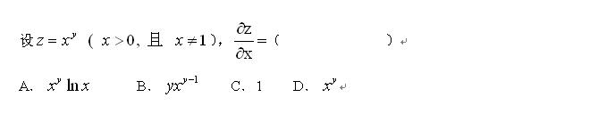
A.A
B.B
C.C
D.D
试题编号:E05972
答案:B
题型:单选题

107.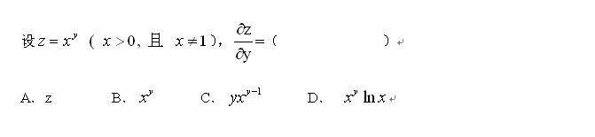
A.A
B.B
C.C
D.D
试题编号:E05973
答案:D
题型:单选题

108.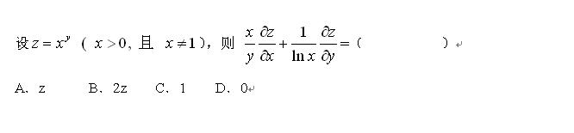
A.A
B.B
C.C
D.D
试题编号:E05974
答案:B
题型:单选题

109.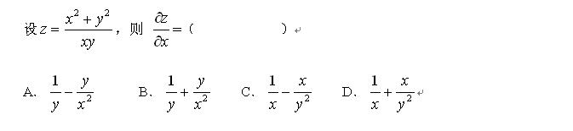
A.A
B.B
C.C
D.D
试题编号:E05975
答案:A
题型:单选题

110.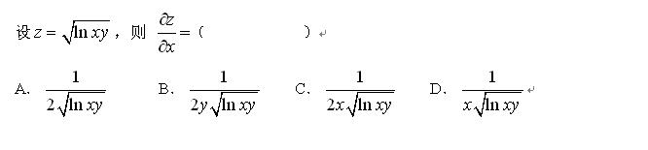
A.A
B.B
C.C
D.D
试题编号:E05976
答案:C
题型:单选题

111.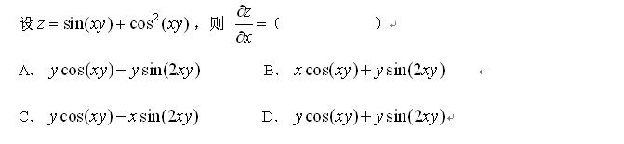
A.A
B.B
C.C
D.D
试题编号:E05977
答案:A
题型:单选题

112.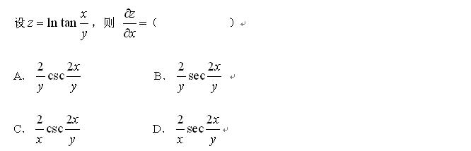
A.A
B.B
C.C
D.D
试题编号:E05978
答案:A
题型:单选题

113.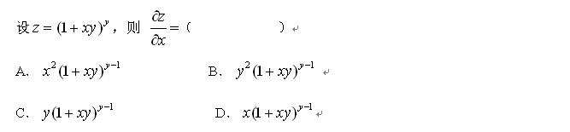
A.A
B.B
C.C
D.D
试题编号:E05979
答案:B
题型:单选题

114.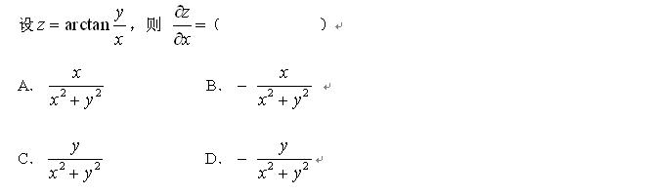
A.A
B.B
C.C
D.D
试题编号:E05980
答案:D
题型:单选题

115.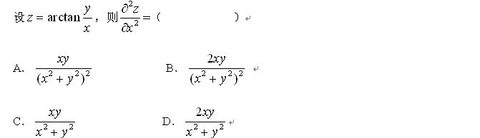
A.A
B.B
C.C
D.D
试题编号:E05981
答案:B
题型:单选题

116.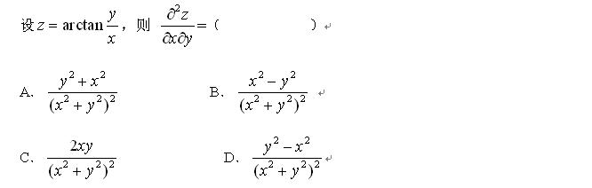
A.A
B.B
C.C
D.D
试题编号:E05982
答案:D
题型:单选题

117.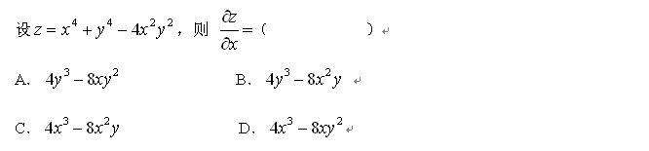
A.A
B.B
C.C
D.D
试题编号:E05983
答案:D
题型:单选题

118.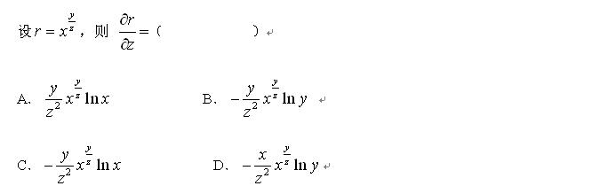
A.A
B.B
C.C
D.D
试题编号:E05984
答案:C
题型:单选题

119.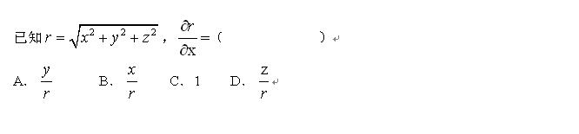
A.A
B.B
C.C
D.D
试题编号:E05985
答案:B
题型:单选题

120.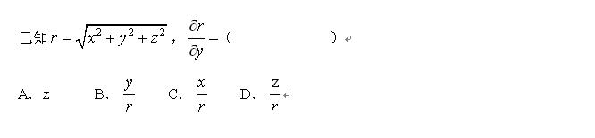
A.A
B.B
C.C
D.D
试题编号:E05986
答案:B
题型:单选题

121.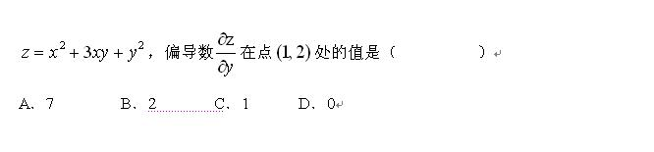
A.A
B.B
C.C
D.D
试题编号:E05987
答案:A
题型:单选题

122.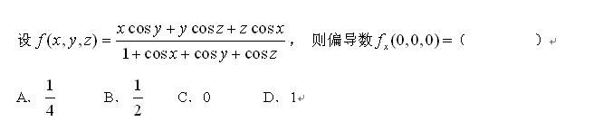
A.A
B.B
C.C
D.D
试题编号:E05988
答案:A
题型:单选题

123.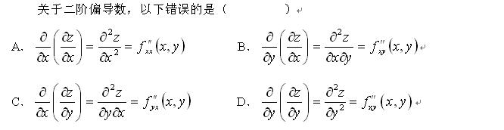
A.A
B.B
C.C
D.D
试题编号:E05989
答案:D
题型:单选题

124.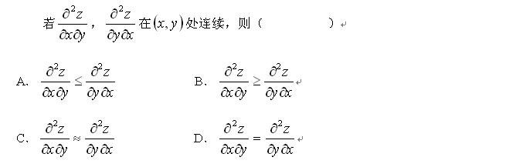
A.A
B.B
C.C
D.D
试题编号:E05990
答案:D
题型:单选题

125.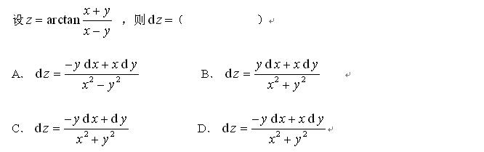
A.A
B.B
C.C
D.D
试题编号:E05991
答案:D
题型:单选题

126.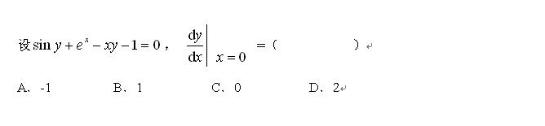
A.A
B.B
C.C
D.D
试题编号:E05992
答案:B
题型:单选题

127.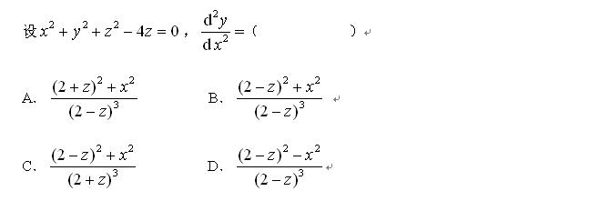
A.A
B.B
C.C
D.D
试题编号:E05993
答案:B
题型:单选题

128.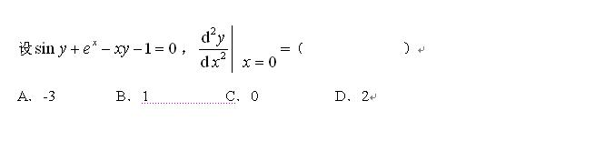
A.A
B.B
C.C
D.D
试题编号:E05994
答案:A
题型:单选题

129.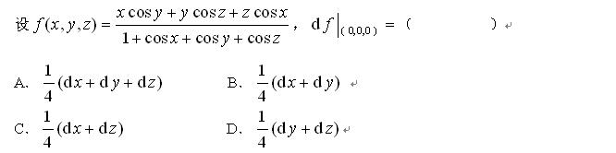
A.A
B.B
C.C
D.D
试题编号:E05995
答案:A
题型:单选题

130.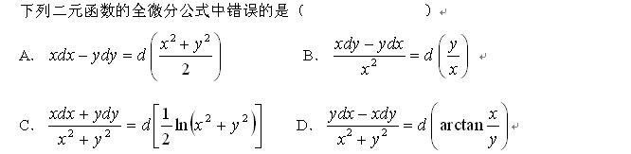
A.A
B.B
C.C
D.D
试题编号:E05996
答案:A
题型:单选题

131.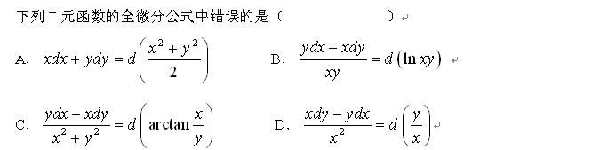
A.A
B.B
C.C
D.D
试题编号:E05997
答案:B
题型:单选题

132.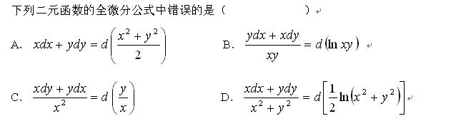
A.A
B.B
C.C
D.D
试题编号:E05998
答案:C
题型:单选题

133.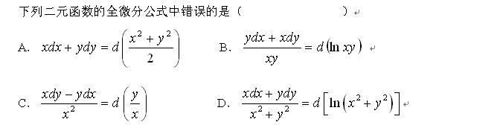
A.A
B.B
C.C
D.D
试题编号:E05999
答案:D
题型:单选题

134.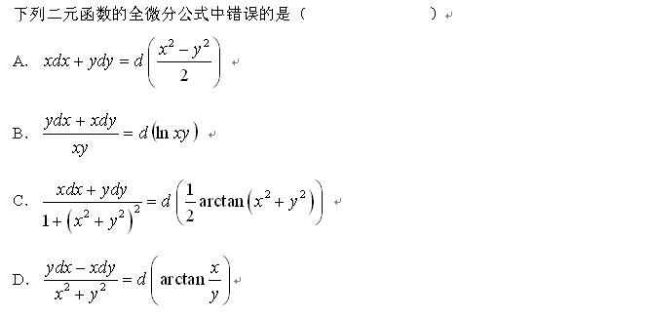
A.A
B.B
C.C
D.D
试题编号:E06000
答案:A
题型:单选题

135.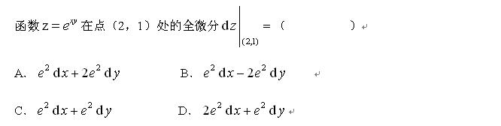
A.A
B.B
C.C
D.D
试题编号:E06001
答案:A
题型:单选题

136.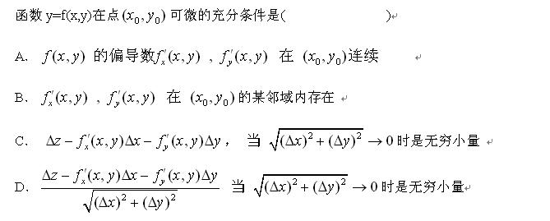
A.A
B.B
C.C
D.D
试题编号:E06002
答案:A
题型:单选题

137.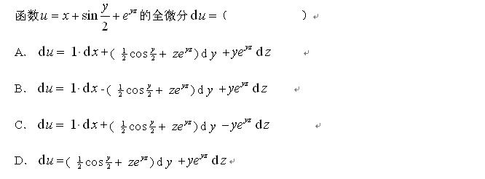
A.A
B.B
C.C
D.D
试题编号:E06003
答案:A
题型:单选题

138.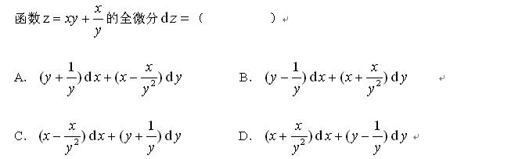
A.A
B.B
C.C
D.D
试题编号:E06004
答案:A
题型:单选题

139.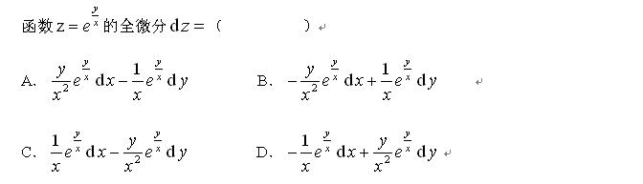
A.A
B.B
C.C
D.D
试题编号:E06005
答案:B
题型:单选题

140.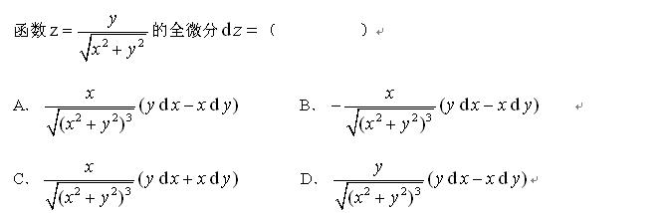
A.A
B.B
C.C
D.D
试题编号:E06006
答案:B
题型:单选题

141.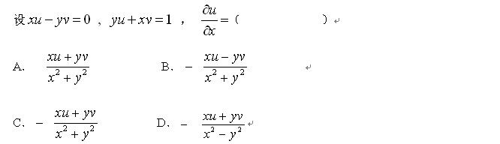
A.A
B.B
C.C
D.D
试题编号:E06007
答案:C
题型:单选题

142.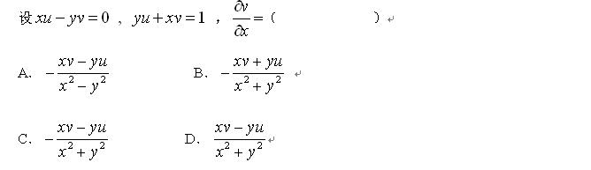
A.A
B.B
C.C
D.D
试题编号:E06008
答案:C
题型:单选题

143.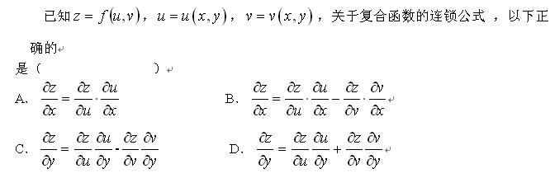
A.A
B.B
C.C
D.D
试题编号:E06009
答案:D
题型:单选题

144.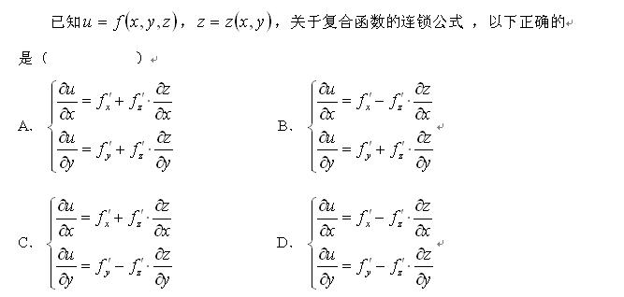
A.A
B.B
C.C
D.D
试题编号:E06010
答案:A
题型:单选题

145.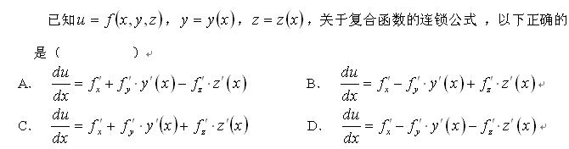
A.A
B.B
C.C
D.D
试题编号:E06011
答案:C
题型:单选题

146.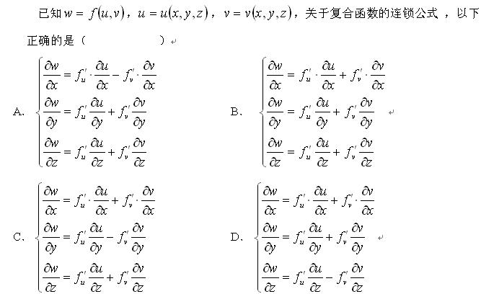
A.A
B.B
C.C
D.D
试题编号:E06012
答案:B
题型:单选题

147.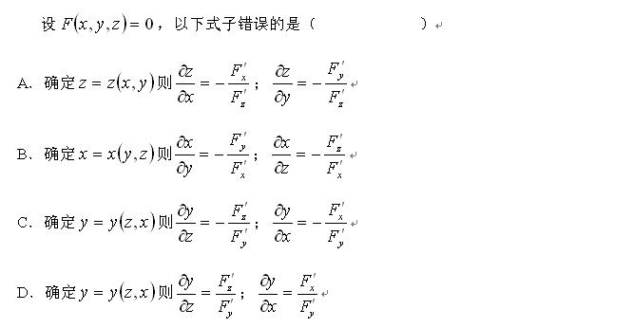
A.A
B.B
C.C
D.D
试题编号:E06013
答案:D
题型:单选题

148.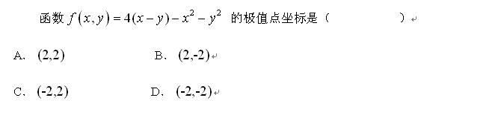
A.A
B.B
C.C
D.D
试题编号:E06014
答案:B
题型:单选题

149.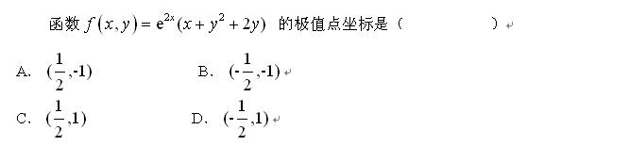
A.A
B.B
C.C
D.D
试题编号:E06015
答案:A
题型:单选题

150.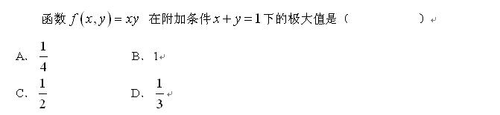
A.A
B.B
C.C
D.D
试题编号:E06016
答案:A
题型:单选题

151.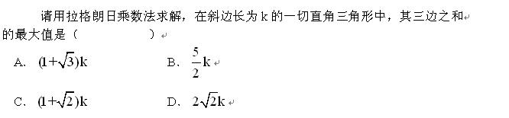
A.A
B.B
C.C
D.D
试题编号:E06017
答案:C
题型:单选题

152.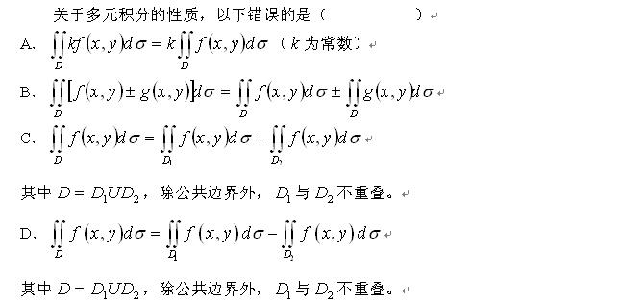
A.A
B.B
C.C
D.D
试题编号:E06018
答案:D
题型:单选题

153.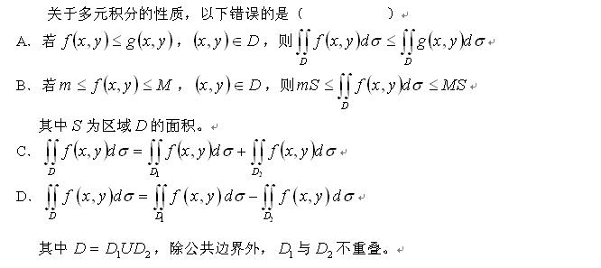
A.A
B.B
C.C
D.D
试题编号:E06019
答案:D
题型:单选题

154.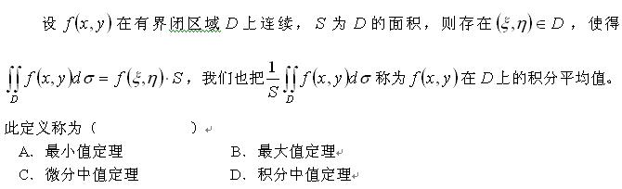
A.A
B.B
C.C
D.D
试题编号:E06020
答案:D
题型:单选题

155.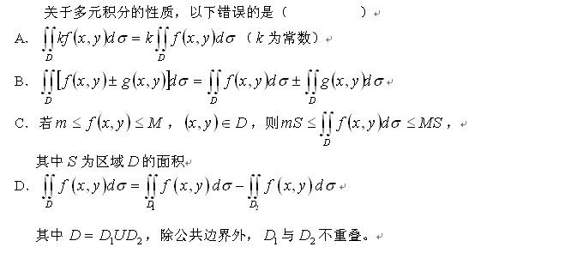
A.A
B.B
C.C
D.D
试题编号:E06021
答案:D
题型:单选题

156.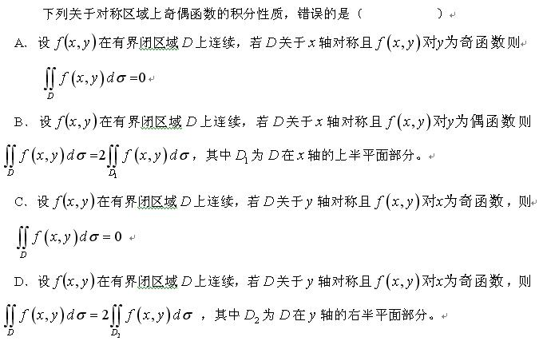A.A
A.B
B.C
C.D
试题编号:E06022
答案:D
题型:单选题

157.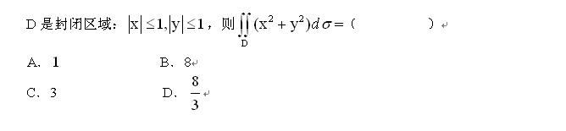
A.A
B.B
C.C
D.D
试题编号:E06023
答案:D
题型:单选题

158.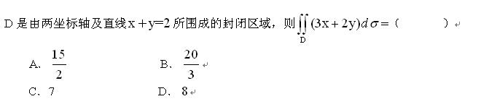
A.A
B.B
C.C
D.D
试题编号:E06024
答案:B
题型:单选题

159.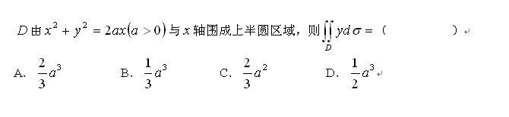
A.A
B.B
C.C
D.D
试题编号:E06025
答案:A
题型:单选题

160.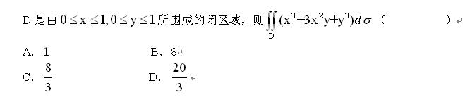
A.A
B.B
C.C
D.D
试题编号:E06026
答案:A
题型:单选题

161.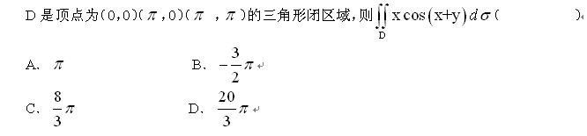
A.A
B.B
C.C
D.D
试题编号:E06027
答案:B
题型:单选题

162.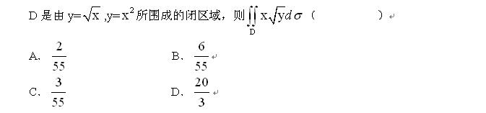
A.A
B.B
C.C
D.D
试题编号:E06028
答案:B
题型:单选题

163.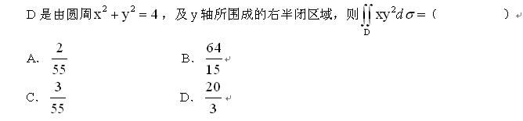
A.A
B.B
C.C
D.D
试题编号:E06029
答案:B
题型:单选题

164.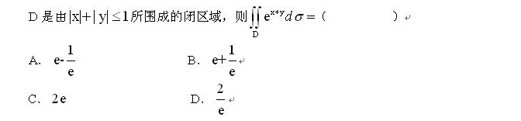
A.A
B.B
C.C
D.D
试题编号:E06030
答案:A
题型:单选题

165.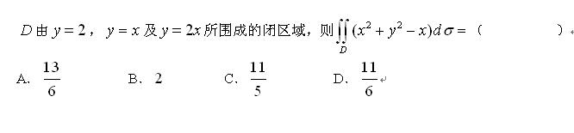
A.A
B.B
C.C
D.D
试题编号:E06031
答案:A
题型:单选题

166.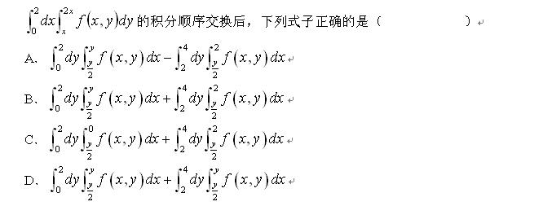
A.A
B.B
C.C
D.D
试题编号:E06032
答案:B
题型:单选题

167.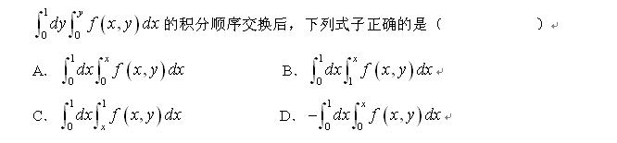
A.A
B.B
C.C
D.D
试题编号:E06033
答案:C
题型:单选题

168.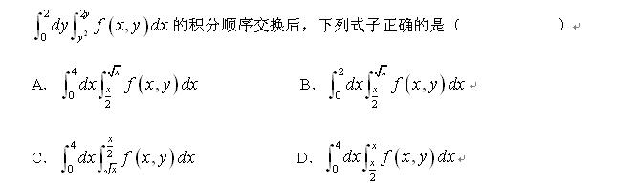
A.A
B.B
C.C
D.D
试题编号:E06034
答案:A
题型:单选题

169.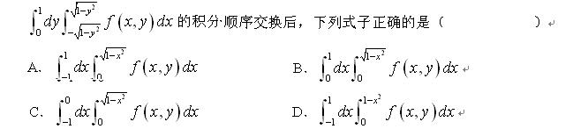
A.A
B.B
C.C
D.D
试题编号:E06035
答案:A
题型:单选题

170.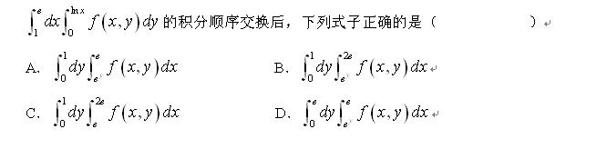
A.A
B.B
C.C
D.D
试题编号:E06036
答案:A
题型:单选题

171.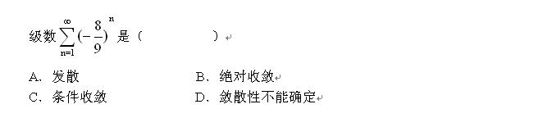
A.A
B.B
C.C
D.D
试题编号:E06037
答案:B
题型:单选题

172.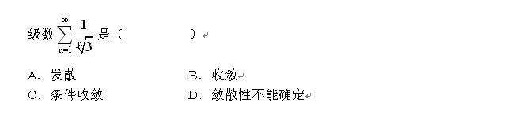
A.A
B.B
C.C
D.D
试题编号:E06038
答案:A
题型:单选题

173.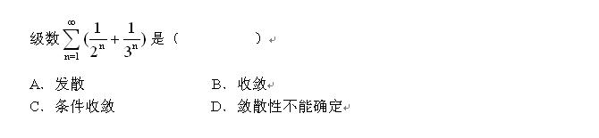
A.A
B.B
C.C
D.D
试题编号:E06039
答案:B
题型:单选题

174.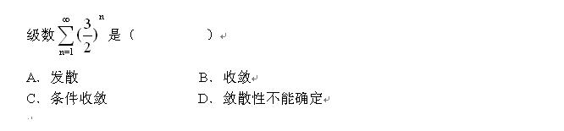
A.A
B.B
C.C
D.D
试题编号:E06040
答案:A
题型:单选题

175.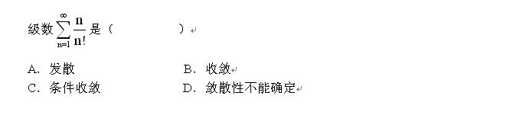
A.A
B.B
C.C
D.D
试题编号:E06041
答案:B
题型:单选题

176.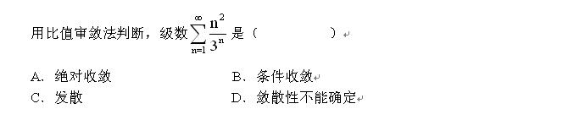
A.A
B.B
C.C
D.D
试题编号:E06042
答案:A
题型:单选题

177.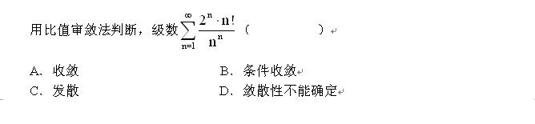
A.A
B.B
C.C
D.D
试题编号:E06043
答案:A
题型:单选题

178.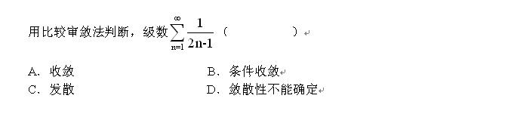
A.A
B.B
C.C
D.D
试题编号:E06044
答案:C
题型:单选题

179.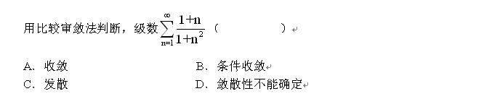
A.A
B.B
C.C
D.D
试题编号:E06045
答案:C
题型:单选题

180.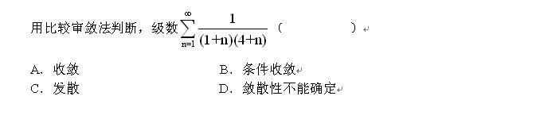
A.A
B.B
C.C
D.D
试题编号:E06046
答案:A
题型:单选题

181.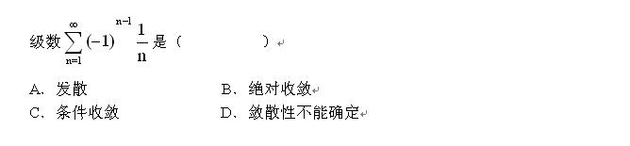
A.A
B.B
C.C
D.D
试题编号:E06047
答案:C
题型:单选题

182.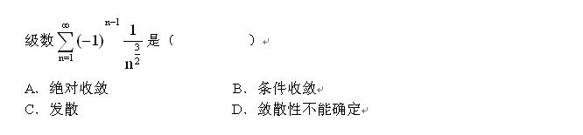
A.A
B.B
C.C
D.D
试题编号:E06048
答案:A
题型:单选题

183.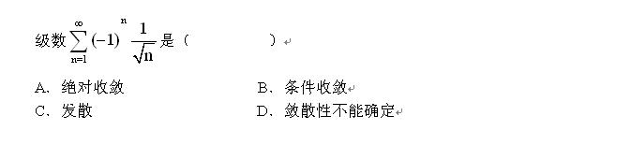
A.A
B.B
C.C
D.D
试题编号:E06049
答案:B
题型:单选题

184.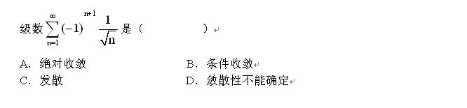
A.A
B.B
C.C
D.D
试题编号:E06050
答案:B
题型:单选题

185.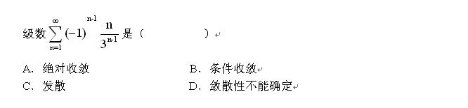
A.A
B.B
C.C
D.D
试题编号:E06051
答案:A
题型:单选题

186.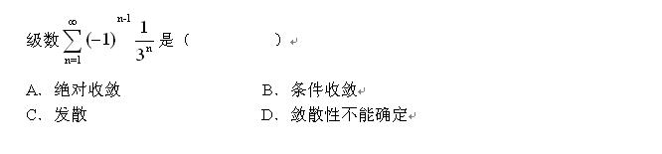
A.A
B.B
C.C
D.D
试题编号:E06052
答案:A
题型:单选题

187.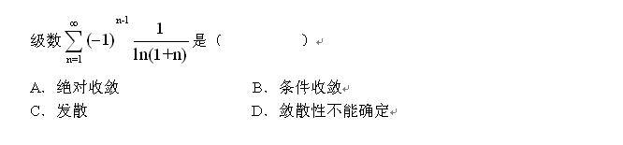
A.A
B.B
C.C
D.D
试题编号:E06053
答案:B
题型:单选题

188.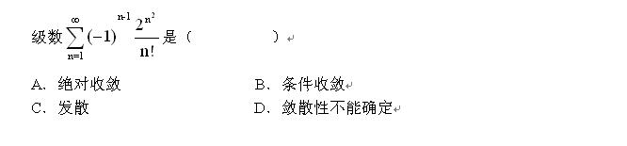
A.A
B.B
C.C
D.D
试题编号:E06054
答案:C
题型:单选题

189.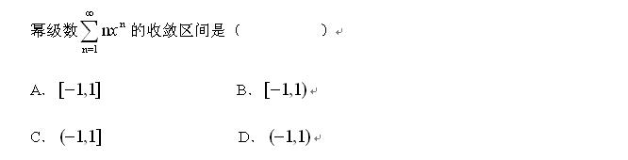
A.A
B.B
C.C
D.D
试题编号:E06055
答案:D
题型:单选题

190.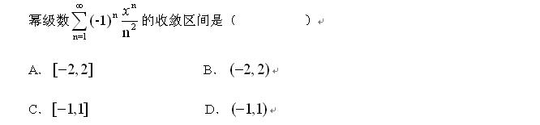
A.A
B.B
C.C
D.D
试题编号:E06056
答案:C
题型:单选题

191.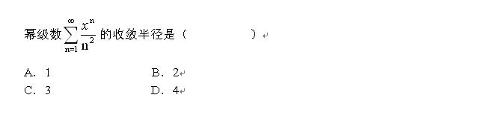
A.A
B.B
C.C
D.D
试题编号:E06057
答案:A
题型:单选题

192.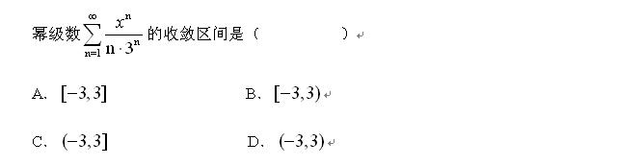
A.A
B.B
C.C
D.D
试题编号:E06058
答案:B
题型:单选题

193.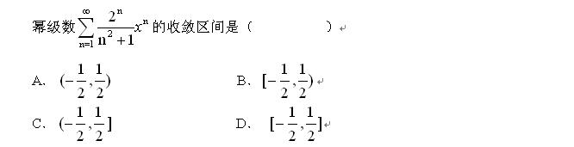
A.A
B.B
C.C
D.D
试题编号:E06059
答案:D
题型:单选题

194.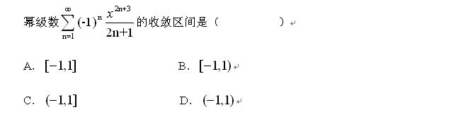
A.A
B.B
C.C
D.D
试题编号:E06060
答案:A
题型:单选题

195.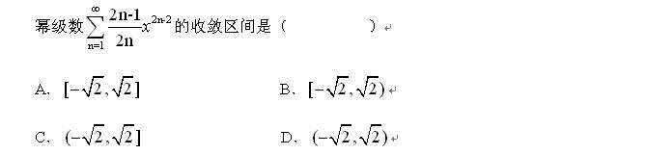
A.A
B.B
C.C
D.D
试题编号:E06061
答案:D
题型:单选题

196.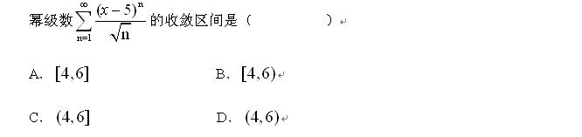
A.A
B.B
C.C
D.D
试题编号:E06062
答案:B
题型:单选题

197.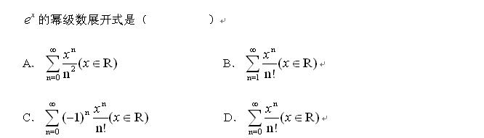
A.A
B.B
C.C
D.D
试题编号:E06063
答案:D
题型:单选题

198.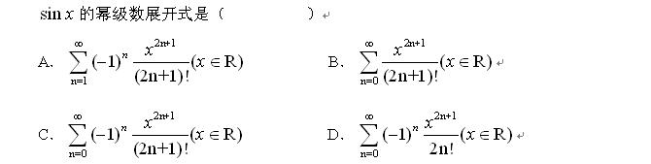
A.A
B.B
C.C
D.D
试题编号:E06064
答案:C
题型:单选题

199.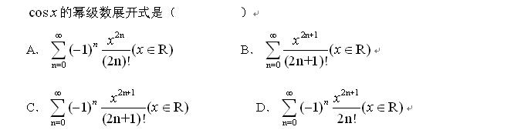
A.A
B.B
C.C
D.D
试题编号:E06065
答案:A
题型:单选题

200.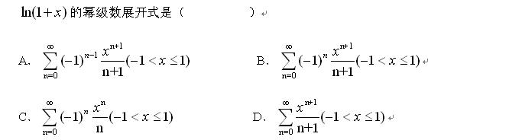
A.A
B.B
C.C
D.D
试题编号:E06066
答案:B
题型:单选题

